Профилактика гриппа и ОРВИ: памятка населению
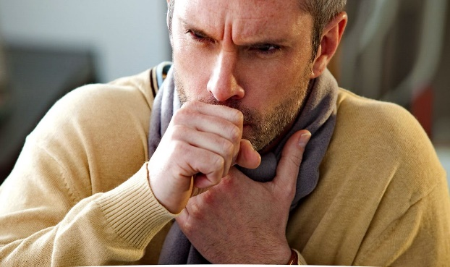
Грипп — острое сезонное вирусное заболевание. Вирусы подразделяются на 3 типа: А, В и С, каждый имеет свои штаммы, что позволяет вирусу свободно проходить барьеры иммунологической защиты человека. Болезнь опасна своей непредсказуемостью.
Эпидемии гриппа случаются каждый год обычно в холодное время года и поражают до 15% населения земного шара. Грипп и ОРВИ составляют 95% всех инфекционных заболеваний в мире.
Ежегодно в мире заболевают до 500 млн. человек, 2 миллиона из которых умирают. Периодически повторяясь, грипп и ОРЗ отнимают у нас суммарно около года полноценной жизни.
Человек проводит эти месяцы в беспомощном состоянии, страдая от лихорадки, общей разбитости, головной боли, отравления организма ядовитыми вирусными белками. При тяжелом течении гриппа часто возникают необратимые поражения сердечно-сосудистой системы, дыхательных органов, центральной нервной системы, провоцирующие заболевания сердца и сосудов, пневмонии, трахеобронхиты, менингоэнцефалиты.
Как происходит заражение?
Попадая на слизистую оболочку верхних дыхательных путей, вирус внедряется в их эпителиальные клетки, проникает в кровь и вызывает интоксикацию. Создаются условия для активизации других видов бактерий, а также для проникновения извне новых бактерий, вызывающих вторичную инфекцию — пневмонию, бронхит, отит, обострение хронических заболеваний, могут пострадать сердце, суставы.
Простудные заболевания легче всего подхватывает тот, кто ведет неправильный образ жизни: мало двигается, почти не бывает на свежем воздухе, много волнуется, не высыпается, переутомляется, работает сверх меры, курит, злоупотребляет алкоголем.
Кто является источником инфекции?
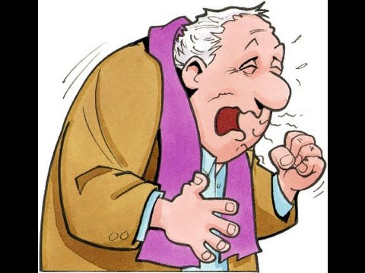
Единственным источником и распространителем инфекции является больной человек. Заражение гриппом происходит при кашле, чихании во время общения с больным. Возможна передача вирусов через предметы личной гигиены и посуду.
Как проявляется грипп?
В типичных случаях болезнь начинается внезапно: повышается температура до 38—40 градусов, появляется озноб, сильная головная боль, головокружение, боль в глазных яблоках и мышцах, слезотечение и резь в глазах. Что делать, если вы заболели? При первых симптомах необходимо обратиться к врачу. Соблюдайте постельный режим и следуйте всем рекомендациям врача.
Категорически запрещено заниматься самолечением и беспечно относиться к болезни. Соблюдайте меры профилактики до начала эпидемии.
Как защитить себя от гриппа?
Профилактические мероприятия в первую очередь должны быть направлены на повышение защитных сил организма. К ним относятся: занятия физической культурой, закаливание и рациональное питание (свежие овощи и фрукты, соки, обязательно 1 раз в день мясо или рыба), своевременный отдых. Рекомендуется принимать витаминно-минеральные комплексы.
В период эпидемии гриппа с профилактической целью рекомендуется чаще бывать на свежем воздухе, в рацион питания включайте продукты с высоким содержанием витамина С , т.к. квашеная капуста, клюква, лимоны, киви, мандарины, апельсины, грейпфруты и природные фитонциды — чеснок и лук. Для профилактики в период эпидемий гриппа можно принимать по 2 - 3 зубчика чеснока ежедневно. Достаточно пожевать несколько минут зубчик чеснока, чтобы полностью очистить полость рта от бактерий.
При уходе за больным соблюдайте правила личной гигиены, регулярно проветривайте помещение, проводите влажную уборку. Одним из наиболее распространенных и доступных средств профилактики гриппа является ватно-марлевая повязка (маска). Самое эффективное средство в профилактике гриппа — вакцинация. Она проводится осенью, до начала эпидемии. В вакцинации нуждается каждый человек, заботящийся о своем здоровье и здоровье окружающих. 70—80 % провакцинированных сотрудников в коллективе создают иммунную прослойку, которая надежно защищает от гриппа.
Своевременная вакцинация снижает заболеваемость гриппом в несколько раз, смягчает течение болезни, сокращает ее длительность, предотвращает осложнения. Вирус, содержащийся в вакцине, стимулирует организм к выработке антител, которые предотвращают размножение вирусов и инфицирование клетки.
Благодаря этому заболевание предупреждается еще до его начала. Высокий титр антител, вызванный прививкой, держится несколько месяцев и начинает падать спустя 6 месяцев после вакцинации. Поэтому слишком заблаговременная вакцинация также не рекомендуется.
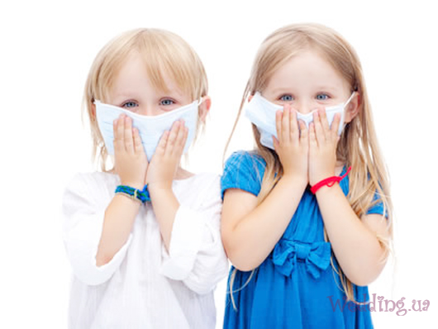
Ежегодно проводится иммунизация населения.
Бесплатно прививаются: дети, посещающие дошкольные учреждения, учащиеся 1—11 классов; взрослые, страдающие хроническими заболеваниями сердечно-сосудистой, дыхательной, эндокринной систем, лица старше 60 лет; а также педагогические и медицинские работники; работники групп жизнеобеспечения, транспорта. Что запрещено и не рекомендуется при гриппе
Самолечение при гриппе недопустимо, особенно для детей и лиц пожилого возраста. Ведь предугадать течение гриппа невозможно, а осложнения могут быть самыми различными. Только врач может правильно оценить состояние больного. Такое осложнение, как острая пневмония, нередко развивается с первых же дней, а иногда и с первых часов заболевания гриппом. Поэтому необходимо назначение специфических противовирусных средств и адекватной терапии антибактериальными средствами и другими препаратами (чтобы не допустить осложнений).
Неспецифическая профилактика гриппа и ОРВИ
- Личная гигиена.
Иначе говоря, множество заболеваний связано с немытыми руками. Источник, как и прежде, больной человек. Если приходится постоянно контактировать с зараженным, лучше лишний раз помыть руки с мылом. Избегать в этот период необходимо рукопожатий, после соприкосновений с ручками дверей, поручнями в общественных местах, обработать руки антисептиком или тщательно их вымыть. Не трогайте грязными, немытыми руками нос, глаза, рот.
- Промываем нос. Даже если вы не умеете этого делать, пришла пора учиться. Сейчас многие доктора советуют увлажнять или промывать в период эпидемий нос. Это можно сделать при помощи солевого раствора (на литр воды 1 ч.ложка соли) или специальными соляными спреями, которых в аптеках множество.
- Одеваем маски. Причем одевать как раз стоит ее на больного человека, чтобы исключить попадание в пространство крупных частиц слюны при кашле и чихании, мелкие же частицы она не задерживает.
- Тщательная уборка помещений. Вирус любит теплые и пыльные помещения, поэтому стоит уделить время влажной уборке и проветриванию.
- Избегайте массовых скоплений людей. В этот период лучше воздержаться от походов в театры, цирки, кафе и прочие места, где могут оказаться инфицированные люди и где шанс подцепить вирус высок.
- Другие методы, к которым можно отнести сбалансированное питание и здоровый образ жизни, занятие спортом, прогулки и многое другое.
Для профилактики гриппа на сегодняшний день существует широкий выбор лекарственных средств. Эти противовирусные препараты облегчают клинические симптомы гриппа и уменьшают продолжительность болезни в среднем на 1,5 — 3 дня. Однако необходимо отметить, что они обладают специфической активностью только в отношении вируса гриппа А и бессильны против вируса гриппа В. В дополнение к этому многие лекарственные средства имеют широкий перечень противопоказаний и могут вызвать побочные реакции. Лечение данными препаратами эффективно только в случае их приема в течение первых 48 часов после начала заболевания. В этом случае заболевание не развивается дальше, предотвращаются возможные осложнения, снижается вероятность заражения окружающих.
Помните — Ваше здоровье в Ваших руках!

